********** Hoshnek ***********

Tout d’abord commençons par les choses simples : Bonjour !

Prénom : Emmanuel
Âge : 28 ans / Cancer ascendant Scorpion (on sait jamais y a des fans d’astrologie dans le monde ^^)
Privé : En couple et papa d’un petit garçon d’un peu plus de 3 ans.
Profession : Technicien Maintenance et Support Informatique pour une filiale d’édition et d’impression.
Localisation : Perdu en Normandie entre deux vaches.
Loisirs : Dessin, guitare, Catch, Films et séries en tout genre, manga & Graphisme.

********** Personnage, spécialisation et petites habitudes ***********

Pseudo : Hoshnek (Tout le monde dit Hosh c’est plus rapide et comme tous mes personnages sont fait en Hoshn** ça simplifie les choses).
Classe/spécialisation : Chaman Elémentaire
Spécialisation secondaire : Restauration, je ne l’à joue quasiment jamais et je ne suis pas fan. Elle me servait surtout pour pvp et partir vite en donjon.
Lien armurerie : http://eu.battle.net/wow/fr/character/uldaman/Hoshnek/advanced
Reroll :
- Hoshnys : Paladin Protection pve – Forge/Enchantement - 90
- Hoshnyd : Druide Gardien Pve / Banque de Guilde personnelle – Herboriste/Mineur - 90
- Hoshnix : Guerrière Arme/Protection PVP - 90
- Hoshnah : Démoniste Destruction Pve – Enchantement/Couture – 90

Professions : Calligraphie / Ingénieur
Explication choix de métier :
- Ingénieur, car il offre un des meilleurs boost dps notamment pour les classes à burst avec un cd court qui se couple parfaitement à l’ascendant que ce soit avec ou sans le 4p T15, une speed run (même si je reste sceptique sur ça) et le deltaplane qui peut sauver sur les ptérodactyles avant Thok.
- Calligraphie, il est d’un côté ma plus grosse source de revenu et de l’autre l’un des rares métiers que j’apprécie, je possède d’ailleurs l’ensemble des glyphes du jeu sauf les récentes avec l’île où je dois en avoir que la moitié. La calligraphie me permet aussi de maintenir le stock d’enchantement épaules de la bdg en place mais surtout il apport 320 intelligence de plus.
- Pour plus optimiser qu’aurais-je du faire ? : Et bien couture serait un petit peu plus optimisé surtout si le proc tombe dans un ascendant par exemple. Pour le reste Forge/Joaillerie/Alchimie/Tdc/Enchanteur sont équivalent à la Calligraphie. L’herboristerie, pourrait être une solution de repli mais pas assez viable, quant au dépeçage et minage ils ne me serviraient à rien.

Consommable : Flacon de la chaleur du soleil / Ragoût de poisson mogu (si pas de nouille) / Potion de Serpent de jade

Gemmages :
- Rouge : Intel/Maitrise
- Jaune : Maitrise
- Bleu : Maitrise si bonus inférieur à 120 intelligence sinon Esprit/Maitrise ou Endurance/Maitrise si méga over cap touché.

Talents (beaucoup, ah on me dit dans mon oreillette que ce n’est pas la question):
- Premier pallié : Préférence pour Totem Peau de pierre, plus utile et meilleur uptime que les autres talents (Ex : Jin’roth HM, après la ionisation Totem Peau de pierre + Auto dispel via glyphe rage du chaman, et je peux l’avoir après pendant l’interphase 2 fois de suite sur je prends le talent de reset cd totem) et il permet une micro absorbe pendant les 10 sec qui suit. Après le transfert astral peut être utile pour parer une très grosse source de dégâts qui viendrait d’un coup.
- Deuxième pallié : Totem de Marche vent ou Poigne de terre selon les combats.
- Troisième pallié : 90% du temps Appel des éléments pour reset cd totem peau de pierre et totem guérisseur. Plus rarement Projection Totémique comme sur Garrosh par exemple pour assommer les adds en masses ou un cm (Sachant que sur garrosh je m’auto stun avec mon totem condensateur de foudre si pas besoin de stun les adds).
- Quatrième pallié : Echo des éléments, avec le stuff qui augmente, il devient pour moi le seul talent viable.
- Cinquième pallié : Sans hésitation Soutien Ancestral, avec le nerf de la pluie la conductivité bien de génial dans son nouveau fonctionnement (40sec d’actif time) reste un soin très voir trop léger en plus de nécessité un raid complétement pack. Le soutien couplet à l’ascendance ou à une phase de cleave est assez monstrueux pour encaisse une phase de gros dégats.
- Sixième pallié : Là c’est variable Explosition Elémentaire et Elémentaliste primodial ce partage la part du gâteau des fois par optimisation des fois par confort. Exemple : Galakras 50% du fight c’est de l’aoe donc je cast pas grand-chose d’autre que de la chaine d’éclair et les rares moments où je pourrais cast une Explosition c’est entre la fin de la première et le début de la second vague du coup peu d’intérêt, de plus l’élémentaire cleave et avec le glyphe il est souvent là dans le fight. Le talent Fureur Déchainé semble être le plus viable une fois le stuff T16HM obtenu ceci surement du au faite qu’une fois full stuff les chamans avoisine les 40% de hâte et 90% de maitrise du coup l’apport du buff de l’explosion élémentaire et un poil en dessus.

Glyphes (Majeurs, les mineurs ayant peu/pas d’impacts sur le jeu) :
- Horion de flamme (soft heal)
- Totem guérisseur amélioré (-10% dégats aux cibles soignés pendant 6 sec) / !\ sur thok peut poser des problèmes d’équilibre.
- Elémentaire de feu (fight spécifique)
- Bouclier de foudre (par défaut)
- Chaine d’éclair (Sha, Galakras, Shaman Korkron, Butin Pandarie)
- Rage du chaman (si besoin de dispel type Thok 2eme cage)

********** Logiciel et Interface de jeu ***********
Je possède : TS3 / Ventrilo / Mumble

Addons :
- Skada : Pour le suivit des dégâts sur cible
- DBM : Pour les alertes de capacités de boss
- Tell Me When : Pour suivit des procs
- Hermes : Pour suivit des Cds de raid et d’anti-cast
- Tidy plates : Meilleur visuel barre de mobs
- Elementalist : Suivit des priorités de dps pour chaman et des cds

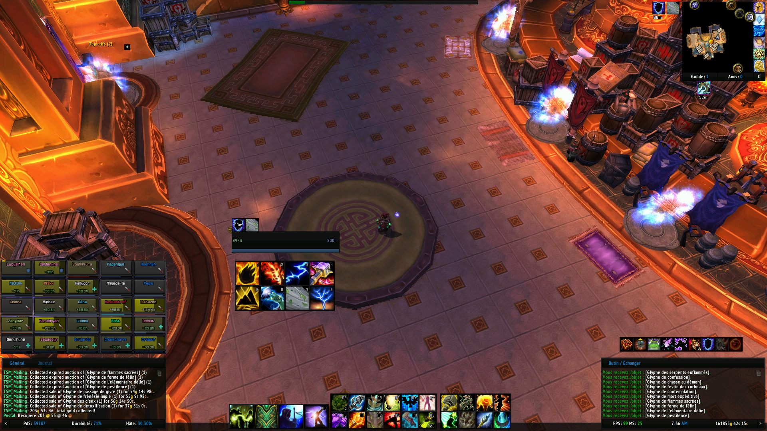

PS : J’ai ajouté dans le screen la partie raid qui n’était pas présente sur l’image d’origine avoir d’voir un visuel de ce que cela donne en raid.
********** Historiques et expériences de jeu ***********
Les premières passes d’armes :
- The Red Pearl s – Serveur : Les sentinelles
- Clean de MC
- Clean de BWL
- Clean de ZG
- Clean d’AQ20
- Découverte de Naxx
- Hors sujet : R14 Pvp (Longue vie à la WindFury sur arme à deux mains qui pouvait proc sur elle-même à l’époque et donc OS n’importe quoi pour peu que ça proc) / début et découverte du rôle de RL.
Voyage dans l’infini et au-delà :
- Migration de serveur pour rejoindre un ami et intégration de la guilde Mort Subite pendant le leveling de Burning Crusade.
- Une fois arrivé 70 la guilde a été absorbé par Cazüs Belli dont j’ai rejoind les rangs (et ceux jusqu’au 27 mai de cette année).
- Clean KZ
- Clean Magthéridon
- Clean Grull
** Pause 2 mois + Vente du compte (je devais arrêter le jeu mais je n’ai pas tenu longtemps) **
- Retour avec le compte d’un guildeux qui avait arrêté le jeu
- Changement de spécialisation pour chaman élémentaire
- Clean KT
- BT – Illidan non tué de mémoire
- Clean ZA avec Timer Ours
- Puits du soleil & Hyjal non fait il me semble
Bascule vers le côté obscure glacé :
- Up d’un DK tank au lancement de Lich King
- Clean Naxx en DK
- Clean S3D en DK
** Pause Ulduar / EDC – Excès de jeu + soucis personnel à l’époque **
- Icc 10/25 - quelques boss vu en nm.
** Pause suite problème au sein de la guilde**
- Suite soucis avec le guildeux à qui j’avais le compte / Reprise du compte de ma femme.
- Up Paladin / DK / Chaman / Mage / Druide en attendant Cataclysme

Après l’hiver à la neige, retour des grosses chaleurs :
- Acquisition grade Officier/RL
- Retour en Paladin Protection
- Clean Nm BoT
- Clean Nm DwL / Avec monotanking sur le système de défense d’Omnitron
- Clean Nm T4V
- Clean Nm TDF + 1Hm
- Clean Nm/Hm Add en Chaman Elementaire
- Hors sujet : Fait partie des quelques premiers joueurs à avoir clean les HF de donjon en stuff donjon et avant nerf.
Exploration de la pandarie :
- Réorganisation guilde, acquisition grade Co-gm/RL
- Clean Nm MV + 3HM
- Clean Nm HoF + 2Hm
- Clean TP
- Clean Tot NM
** Après clean de Tot NM 6 membres sur 10 du roster réduise leur temps de jeu à 1 soir au lieu de 3 voir arrête le jeu pour certain. Départ de Cazüs Belli après de nombreuses années**

Nouvelle guilde pour du HM
- 27 mai 2013, je rejoins la guilde oOAvälancheOo – Guilde à 3HM à ce moment là
- ToT HM 11/13 – Clean après nerf
- Clean SoO NM – 4ème Guilde du serveur
- Hors sujet : Clean défis Gold.

********** Elda Taluta ***********

J’ai connu votre guilde : Par contact direct de Kaylis qui m’a envoyé un message pour un recrutement de chaman élémentaire. Et je me suis donc interrogé et renseigné sur la guilde.

J’ai choisis de postuler : Car suite à l’entretiens TS avec Kaylis et Karp il s’avère que les objectifs de votre guilde et les miens vont dans le même sens et votre avancé actuel montre que vous en voulez. J’espère donc pouvoir apporter ma pierre à l’édifice et être au niveau requis.

Pourquoi partir de ton ancienne guilde : C’est un choix d’évolution personnelle, je souhaite passer à un niveau encore un peu plus haut pour étancher ma soif de HM et aussi voir ce que je vaux.

Que penses-tu pouvoir apporter : Un joueur sérieux, investit et concentré pour la partie raid. Un joueur disponible, plutôt sympa et toujours partant pour old raid, pvp, hf, etc… pour la partie vie de la guilde.

Personnalité : Je suis plutôt ouverte à la critique « intelligente » avec des données comparatives pour que je puisse moi-même analyser et comprendre.

Disponibilité : 4-6 soirs par semaine, cela dépend des besoins sachant que j’assure au moins 4 soirs. Et comme vu lors du ts cela ne me dérange pas de faire s’il le faut 7 soirs de suite. Niveau horaire cela colle parfaitement avec ceux que j’ai l’habitude d’avoir.

